M28_1.014.Poskytovanie zmien číselníkov
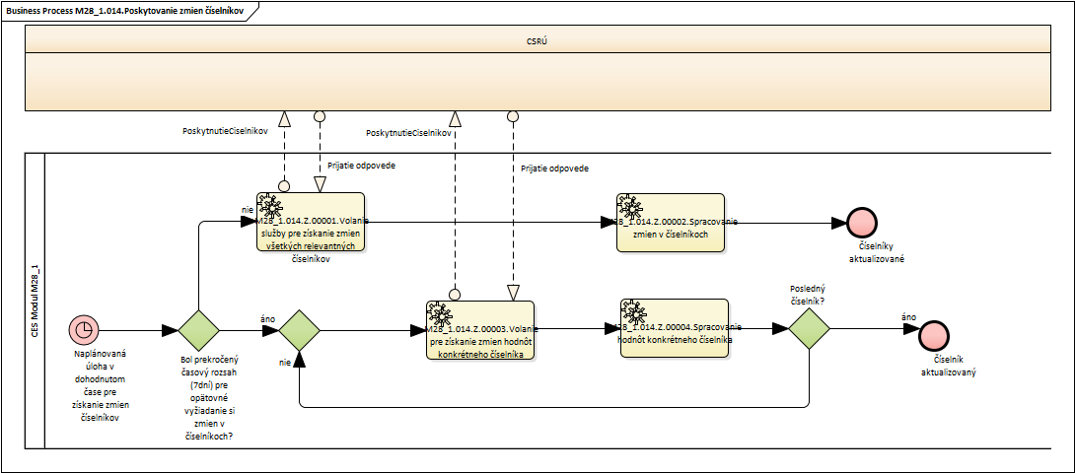
Obrázok 1 – Procesný model

Popis procesu
Proces aktualizácie hodnôt číselníkov RFO v lokálnej kópii údajov CES MODUL M28_1.
- CES MODUL M28_1 odošle požiadavku na získanie všetkých číselníkov (požiadavka neobsahuje názov číselníka) voči RFO.
- RFO/IS CSRÚ príjme požiadavku a overí časový limit pre získanie zmien všetkých číselníkov (lehota je popísaná pod popisom procesu).
- Ak nebol prekročený časový rozsah pre opätovné vyžiadanie zmien v číselníkoch
  - IS RFO/IS CSRÚ vráti zoznam všetkých zmenených hodnôt všetkých RFO číselníkov v jednej odpovedi.
  - CES MODUL M28_1 spracuje prijaté dáta.
- Ak bol prekročený časový rozsah pre opätovné vyžiadanie zmien v číselníkoch, IS RFO o tejto skutočnosti informuje v odpovedi. Následne CES MODUL M28_1 odošle požiadavku na získanie zmien hodnôt konkrétnych číselníkov.
  - CES vytvorí požiadavku na získanie zmien konkrétneho číselníka, s dátumami zmien a číslom stránky.
  - IS RFO/IS CSRÚ vráti odpoveď.
  - CES MODUL M28_1 spracuje prijaté dáta.
  - Volanie sa opakuje, zvyšovaním čísla stránky pre konkrétny číselník, až kým nie je odpoveď s dátami prázdna. Následne pokračuje spracovanie pre ďalší číselník, znova od kroku 4a.
Pre opakované volanie služby na získanie zmien hodnôt všetkých číselníkov je definovaný interval (v súčasnosti je nastavená hodnota 7 dní) od posledného zavolania. Ak sa prekročí definovaný interval, ako výstup je vrátený chybový kód 1093 – Bol prekročený časový rozsah pre poskytovanie všetkých zmien v číselníkoch. Pre poskytnutie zmien v číselníkoch využite stránkovanie poskytovaných zmien.

Roly a aktivity

Tabuľka rolí a aktivít
 | Proces | M28_1.014.Poskytovanie zmien číselníkov
 | Org./Odd. | Správa CES
Rola |  | CES Modul M28_1
Aktivita | M28_1.014.Z.00001 | Volanie služby pre získanie zmien všetkých relevantných číselníkov
 | M28_1.014.Z.00002 | Spracovanie zmien v číselníkoch
 | M28_1.014.Z.00003 | Volanie pre získanie zmien hodnôt konkrétneho číselníka
 | M28_1.014.Z.00004 | Spracovanie hodnôt konkrétneho číselníka
Vstup do procesu | Odoslanie požiadavky na získanie všetkých číselníkov.
Výstup z procesu | Všetky relevantné číselníky spracované v CES MODUL M28_1.
Tabuľka 1 – Roly a aktivity

Popis vykonaných aktivít
Aktivita | Popis
M28_1.014.Z.00001 | Volanie služby pre získanie zmien všetkých relevantných číselníkov  CES MODUL M28_1 odošle požiadavku na získanie všetkých číselníkov (požiadavka neobsahuje názov číselníka).  RFO/IS CSRÚ príjme požiadavku, spracuje ju a odošle požadovanú sadu dát.
M28_1.014.Z.00002 | Spracovanie zmien v číselníkoch  CES MODUL M28_1 spracuje prijaté dáta z odpovede o zmenených hodnotách vo všetkých zmenených číselníkoch RFO.
M28_1.014.Z.00003 | Volanie pre získanie zmien hodnôt konkrétneho číselníka  CES MODUL M28_1 odošle požiadavku na získanie zmien hodnôt konkrétneho číselníka.  RFO/IS CSRÚ príjme požiadavku, spracuje ju a odošle požadovanú sadu dát.
M28_1.014.Z.00004 | Spracovanie hodnôt konkrétneho číselníka  CES MODUL M28_1 spracuje prijaté dáta. Ak je spracovanie úspešné, CES MODUL M28_1 pokračuje postupným spracovaním všetkých číselníkov RFO a všetkých stránok odpovede.
Tabuľka 2 – Aktivity

Business workflow
Proces neobsahuje používateľské aktivity.

